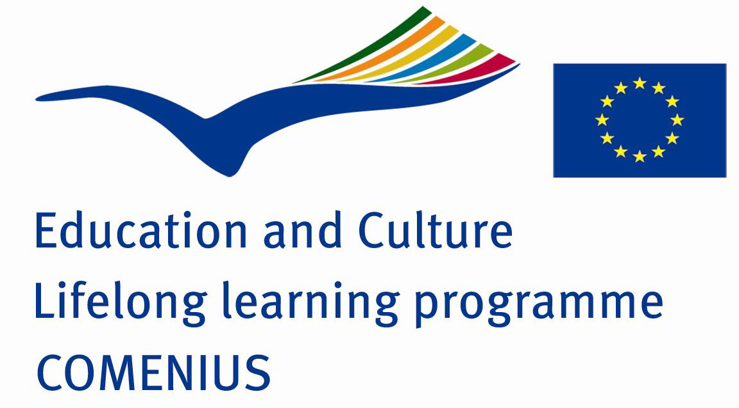
Celje, 13. 11. 2011

OBVESTILO ZA JAVNOST

Mednarodno mladinsko glasbeno gledališče
NOV COMENIUS PROJEKT NA GIMNAZIJI CELJE - CENTER

Celje, 13. 11. 2011
Pretekli konec tedna (11. – 13. 11.) je v Celju potekalo prvo srečanje novega mednarodnega projekta programa Comenius, ki ga je pripravila Gimnazija Celje – Center. V projekt z naslovom Multicultural music theatre (Multikulturno glasbeno gledališče) sta poleg GCC vključeni še Glasbena šola Ivana Matečića Ronjgova iz hrvaške Pule in Glasbena šola Bad Ischl iz Avstrije, ki je tudi nosilec tega zanimivega mladinskega projekta, ki ga je s sredstvi podprla Evropska komisija.
Uvodni sestanek v Celju je bil v znamenju priprave libreta in izhodišč za ustvarjanje glasbeno-gledališkega dela, s katerim bodo dijaki in mentorji povezali ljudska izročila treh dežel – glasbo hrvaške Istre, ki je s svojo edinstveno, več tisočletij staro folkloro vpisana tudi na seznam Unescove kulturne dediščine, glasbo Solnograške in ljudskim izročilom slovenske Rezije in Prekmurja. Neverbalno gledališče in univerzalna govorica glasbe bosta tokrat v sodobni zgodbi združila tri narode, ki jih povezuje tudi večstoletna skupna zgodovina. Uvodnemu srečanju sledita še dve delovni v Bad Ischlu (maj 2012) in Puli (oktober 2012), projekt pa se bo z uprizoritvami v vseh treh državah sklenil aprila 2013. Poleg dela pa je bilo bivanje v Celju namenjeno tudi obisku kulturnih prireditev, spoznavanju mestnih in okoliških znamenitosti ter druženju.
Gre za enega izmed številnih mednarodnih projektov, ki v tem šolskem letu potekajo na Gimnaziji Celje – Center, ki je tudi članica Unesco ASPnet mreže. Ravno v nedeljo se je iz španskega mesteca La Robla vrnilo 12 dijakinj, ki so se udeležile izmenjave s tamkajšnjo gimnazijo, v mesecu decembru pa na obisk prihaja tudi močna »naravoslovna« delegacija z Gimnazije Kruševac (Srbija), ki bo letošnje leto sodelovala pri tradicionalnem Dnevu znanosti, ki ga 7. 12. za osnovnošolce iz celotne regije pripravljajo na GCC.

PRILOGA: Fotografija udeležencev srečanja v Celju (arhiv GCC)

--

DODATNE INFORMACIJE O PROJEKTU:
Gregor Deleja, prof., stiki z javnostmi / koordinator projekta
E: gregor.deleja@gcc.si, T: 041 708 945
S: www.gcc.si

